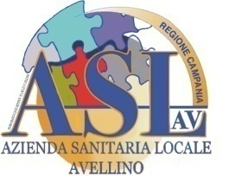 | REGIONE CAMPANIA  AZIENDA SANITARIA LOCALE AVELLINO  www.aslavellino.it

PROCEDURA NEGOZIATA, ai sensi dell'art.36,co.2 let. b) Dlgs.50/2016, per l’affidamento del servizio di raccolta e recapito della corrispondenza

AVVISO DI RETTIFICA AL BANDO DI GARA E DIFFERIMENTO DEL TERMINE ULTIMO PER LA RICEZIONE DELLE OFFERTE

Si rende noto che con delibera n. 1702 del 17/12/2020 questa Stazione Appaltante ha rettificato gli atti della gara a Procedura Negoziata per l’affidamento del servizio di raccolta e recapito della corrispondenza in partenza dalla ASL Avellino.
Il provvedimento di rettifica con i relativi allegati e le nuove date di scadenza sono stati pubblicati sul portale MePA e sul sito web della ASL Avellino (Albo Pretorio e Sezione trasparenza).
Di seguito, le nuove date della RDO aperta 2684459 :

Termine ultimo presentazione
offerte: 05/01/2021 12:30
Temine ultimo richieste di
chiarimenti: 31/12/2020 12:30
Data Limite stipula contratto
(Limite validità offerta del
Fornitore: 28/02/2021 12:30

